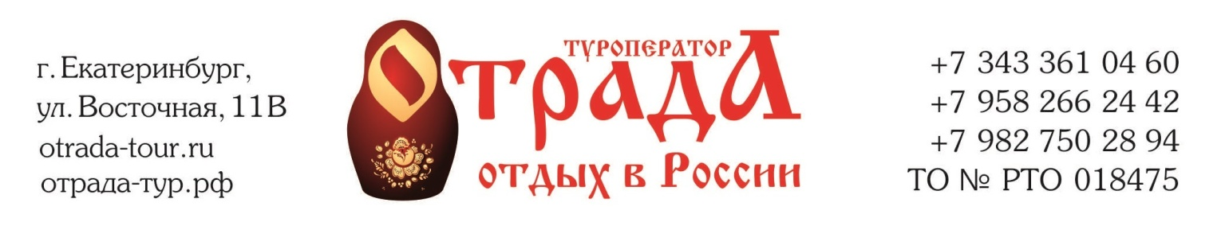
ОТКРЫВАЕМ СЕЗОН
РЕКЛАМНЫЙ ТУР в СОЛЬ-ИЛЕЦК
ЕДЕМ 23 – 26 мая
ПРОГРАММА ТУРА: 4 дня/ 3 ночи
1 ДЕНЬ | ЕКАТЕРИНБУРГ – СОЛЬ-ИЛЕЦК 1000 км  18:00 Отправление группы из Екатеринбурга от гостиницы «Маринс Парк Отель» (бывшая гостиница «Свердловск»), напротив ж/д вокзала. По пути следования: легкая развлекательная программа, просмотр фильмов, санитарные остановки каждые 3,5 – 4 часа.
2 ДЕНЬ | СОЛЬ-ИЛЕЦК  10:00 Прибытие в г. Соль-Илецк (время ориентировочное!).  Размещение в мини-гостинице «Атика».  12:00 Обед.  Осмотр номерного фонда гостиниц, знакомство с инфраструктурой курорта.  16:00 Свободное время. Отдых, купание на озерах.  19:00 Ужин.  Свободное время.  За доп. плату возможно посещение развлекательного комплекса «Зодиак»: караоке, ночной клуб. Средний чек от 500 руб/чел.
3 ДЕНЬ | СОЛЬ-ИЛЕЦК – ОРЕНБУРГ – ЕКАТЕРИНБУРГ 1000 км  09:00 Завтрак.  10:00-11:30 Посещение местного рынка.  12:00 Экскурсия на базу отдыха. Знакомство с инфраструктурой базы отдыха. Отдых на природе, обед на костре, катание на ретро автомобиле, покупка фермерских продуктов.  14:00 Обед.  17:00 Возвращение в Соль-Илецк.  18:00 Ужин.  19:00 Выезд в Оренбург.  20:00 Самостоятельная прогулка по Оренбургу: пешеходная улица Советская, набережная реки Урал.  21:00 Выезд в Екатеринбург.
4 ДЕНЬ | ЕКАТЕРИНБУРГ  13:00 Прибытие в Екатеринбург (время ориентировочное).

СТОИМОСТЬ РЕКЛАМНОГО ТУРА – 6 500 руб./чел.

В СТОИМОСТЬ ВКЛЮЧЕНО:
- проезд на комфортабельном автобусе
- размещение в 2-3-местных номерах с удобствами
- питание – 1 завтрак, 2 обеда, 2 ужина
- экскурсии по программе тура
- сопровождение группы

ДОПОЛНИТЕЛЬНО ОПЛАЧИВАЮТСЯ:
- входные билеты на озера

